發表時間：2014/03/17 12:37瀏覽數：15回應數：1葉片數：
環境教育：
說明：
創意：
學生中心：
困難度或特色：
一般提報
- 標題：溫馨耶誕--二手衣傳愛
- 提報分類表：環境行動
- 策劃/執行人：點露
- 動機：無
- 目標範圍：全校性
- 難易度：困難
- 實施期間：103年12月11日至30日
- 參與人數：860人

目標：
一、利用耶誕節啟發孩子柔軟的心，讓他們有機會展露愛心。二、鼓勵小朋友捐出已穿不下的八成新或全新衣物，贈予校內弱勢孩子。三、讓家長也參與捐贈，人人都有發揚愛心的機會。四、校內孩子用不完的衣物，請慈濟功德會取回利用。五、讓學生體驗耶誕的真諦—溫馨傳愛。六、經由整個過程，讓孩子體悟自己不用的東西還可發揮功用，也知道惜福愛物，以 及與人分享的快樂。

進行方式：
1.在前一週通知家長活動的方式及意義。 2.由級任老師帶領小朋友收集已不穿用的乾淨衣物。 3.請大家將衣物統一送至學務處。 4.在耶誕當日請糾察隊將所有衣物吊掛陳列，置於走廊。 5.由各班導師帶領弱勢小朋友挑選合意的衣物帶回使用。 6.由於衣物極多，故而挑選活動延續三日。 7.最後所剩衣物請慈濟功德會開車來帶走利用。

成果描述：
1.從學生及家長反應之熱烈，可以顯現大家都具有與人分享的愛心。 2.從所募集衣物之量多質佳，可見許多人家都有可再利用的物資。 3.低年級小朋友拿到合意衣物立刻顯露開心歡喜之色，師長亦同樂也。 4.高年級小朋友自尊心強，師長會私下替他們留下可用之衣，悄悄帶他們試穿，以可渡過寒冬。 5.最後慈濟功德會開車帶走所有剩下衣物，相信定能物盡其用，皆大歡喜。

實施心得：
1.鼓勵小朋友以實際行動發揮愛心，這樣比說教方式更能留下深刻的印象。 2.未預期會有如此之多的好衣物，以致還要發揮巧思來展示，雖然主辦的學務處人人都累，但看到物盡其用，需要的人得到滿足，可以渡過寒冬，大家都覺得太值得了。 3.也由於衣物太多，下次可能考慮只募集冬日大衣。 4.看到一些孩子每次衣著光鮮亮麗，而一些孩子衣物髒舊破損，總算這次可讓前者有顯示愛心的機會，而後者有穿著乾淨溫暖衣服的機會。 5.期待明年活動更進步完善。

學習者心得：
1.我很幸運，媽媽很重視我的衣著，我常覺得我的衣服很漂亮，可惜有些才穿幾次就穿不下了，丟掉太可惜，好在學校辦活動可以捐出去，讓有需要的小朋友可以繼續穿。有點想看穿在別人身上的樣子，只是不知是誰選走了？ 2.我好喜歡一件紅色格子的外套，還有一件有白紗裙的衣服，老師太棒了，居然都幫我拿到了。 3.我只想要一件牛仔褲，結果老師連一件牛仔襯衫都找給我了。 4.看到幾架子滿滿的衣物，有些根本連標籤都沒撕下，只能說有人太好命了。

補充：

上傳圖片：
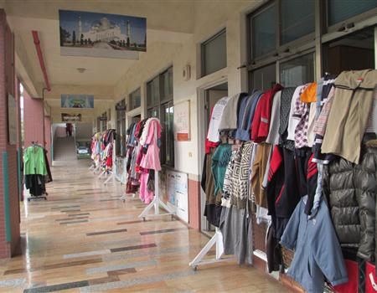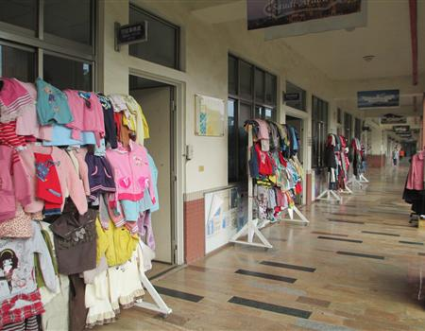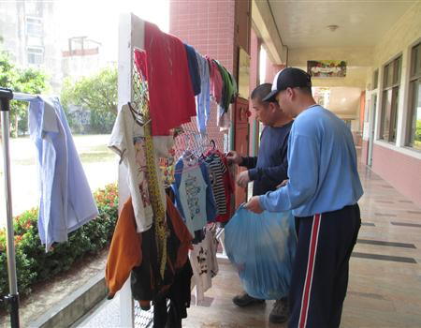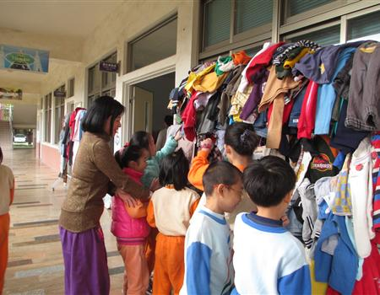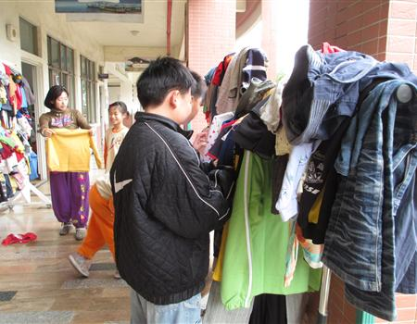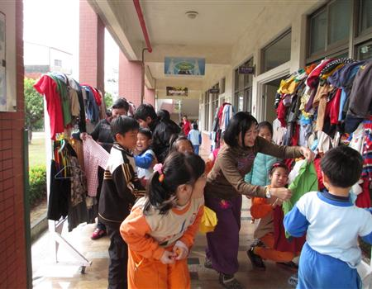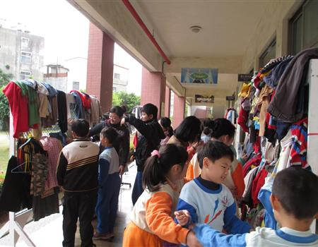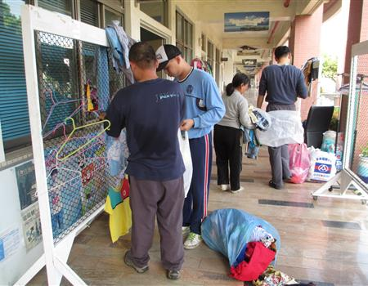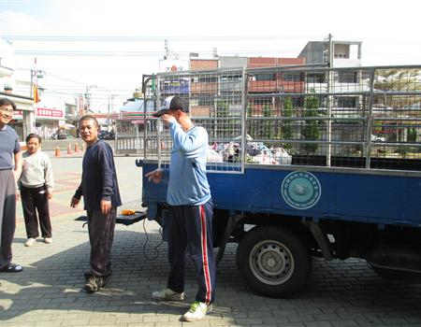

上傳檔案：
102跳蚤市場實施計畫.docx

回應列表

回應委員
標題：回應委員審核結果
回應：整個活動的重點，在於讓孩子們能夠透過親身參與的過程，強化惜福愛物的觀念和習慣，並能懂得發揮物資最大利用價值的重要性，讓孩子們能有深刻的資源再利用的環保體認，是個有意義的活動！
回應時間：2014-03-20 01:22

